**МИНИСТЕРСТВО ПРОСВЕЩЕНИЯ И ВОСПИТАНИЯ УЛЬЯНОВСКОЙ ОБЛАСТИ**

Областное государственное бюджетное профессиональное образовательное учреждение

**«Димитровградский технико-экономический колледж»**

**РАБОЧАЯ ПРОГРАММА ПРОИЗВОДСТВЕННОЙ ПРАКТИКИ**

**профессионального модуля** ПМ.02 Ремонт теплотехнического оборудования и систем тепло- и топливоснабжения

*(индекс, наименование)*

**Специальность** 13.02.02. Теплоснабжение и теплотехническое оборудование»

*(код, наименование)*

**Димитровград 2023**

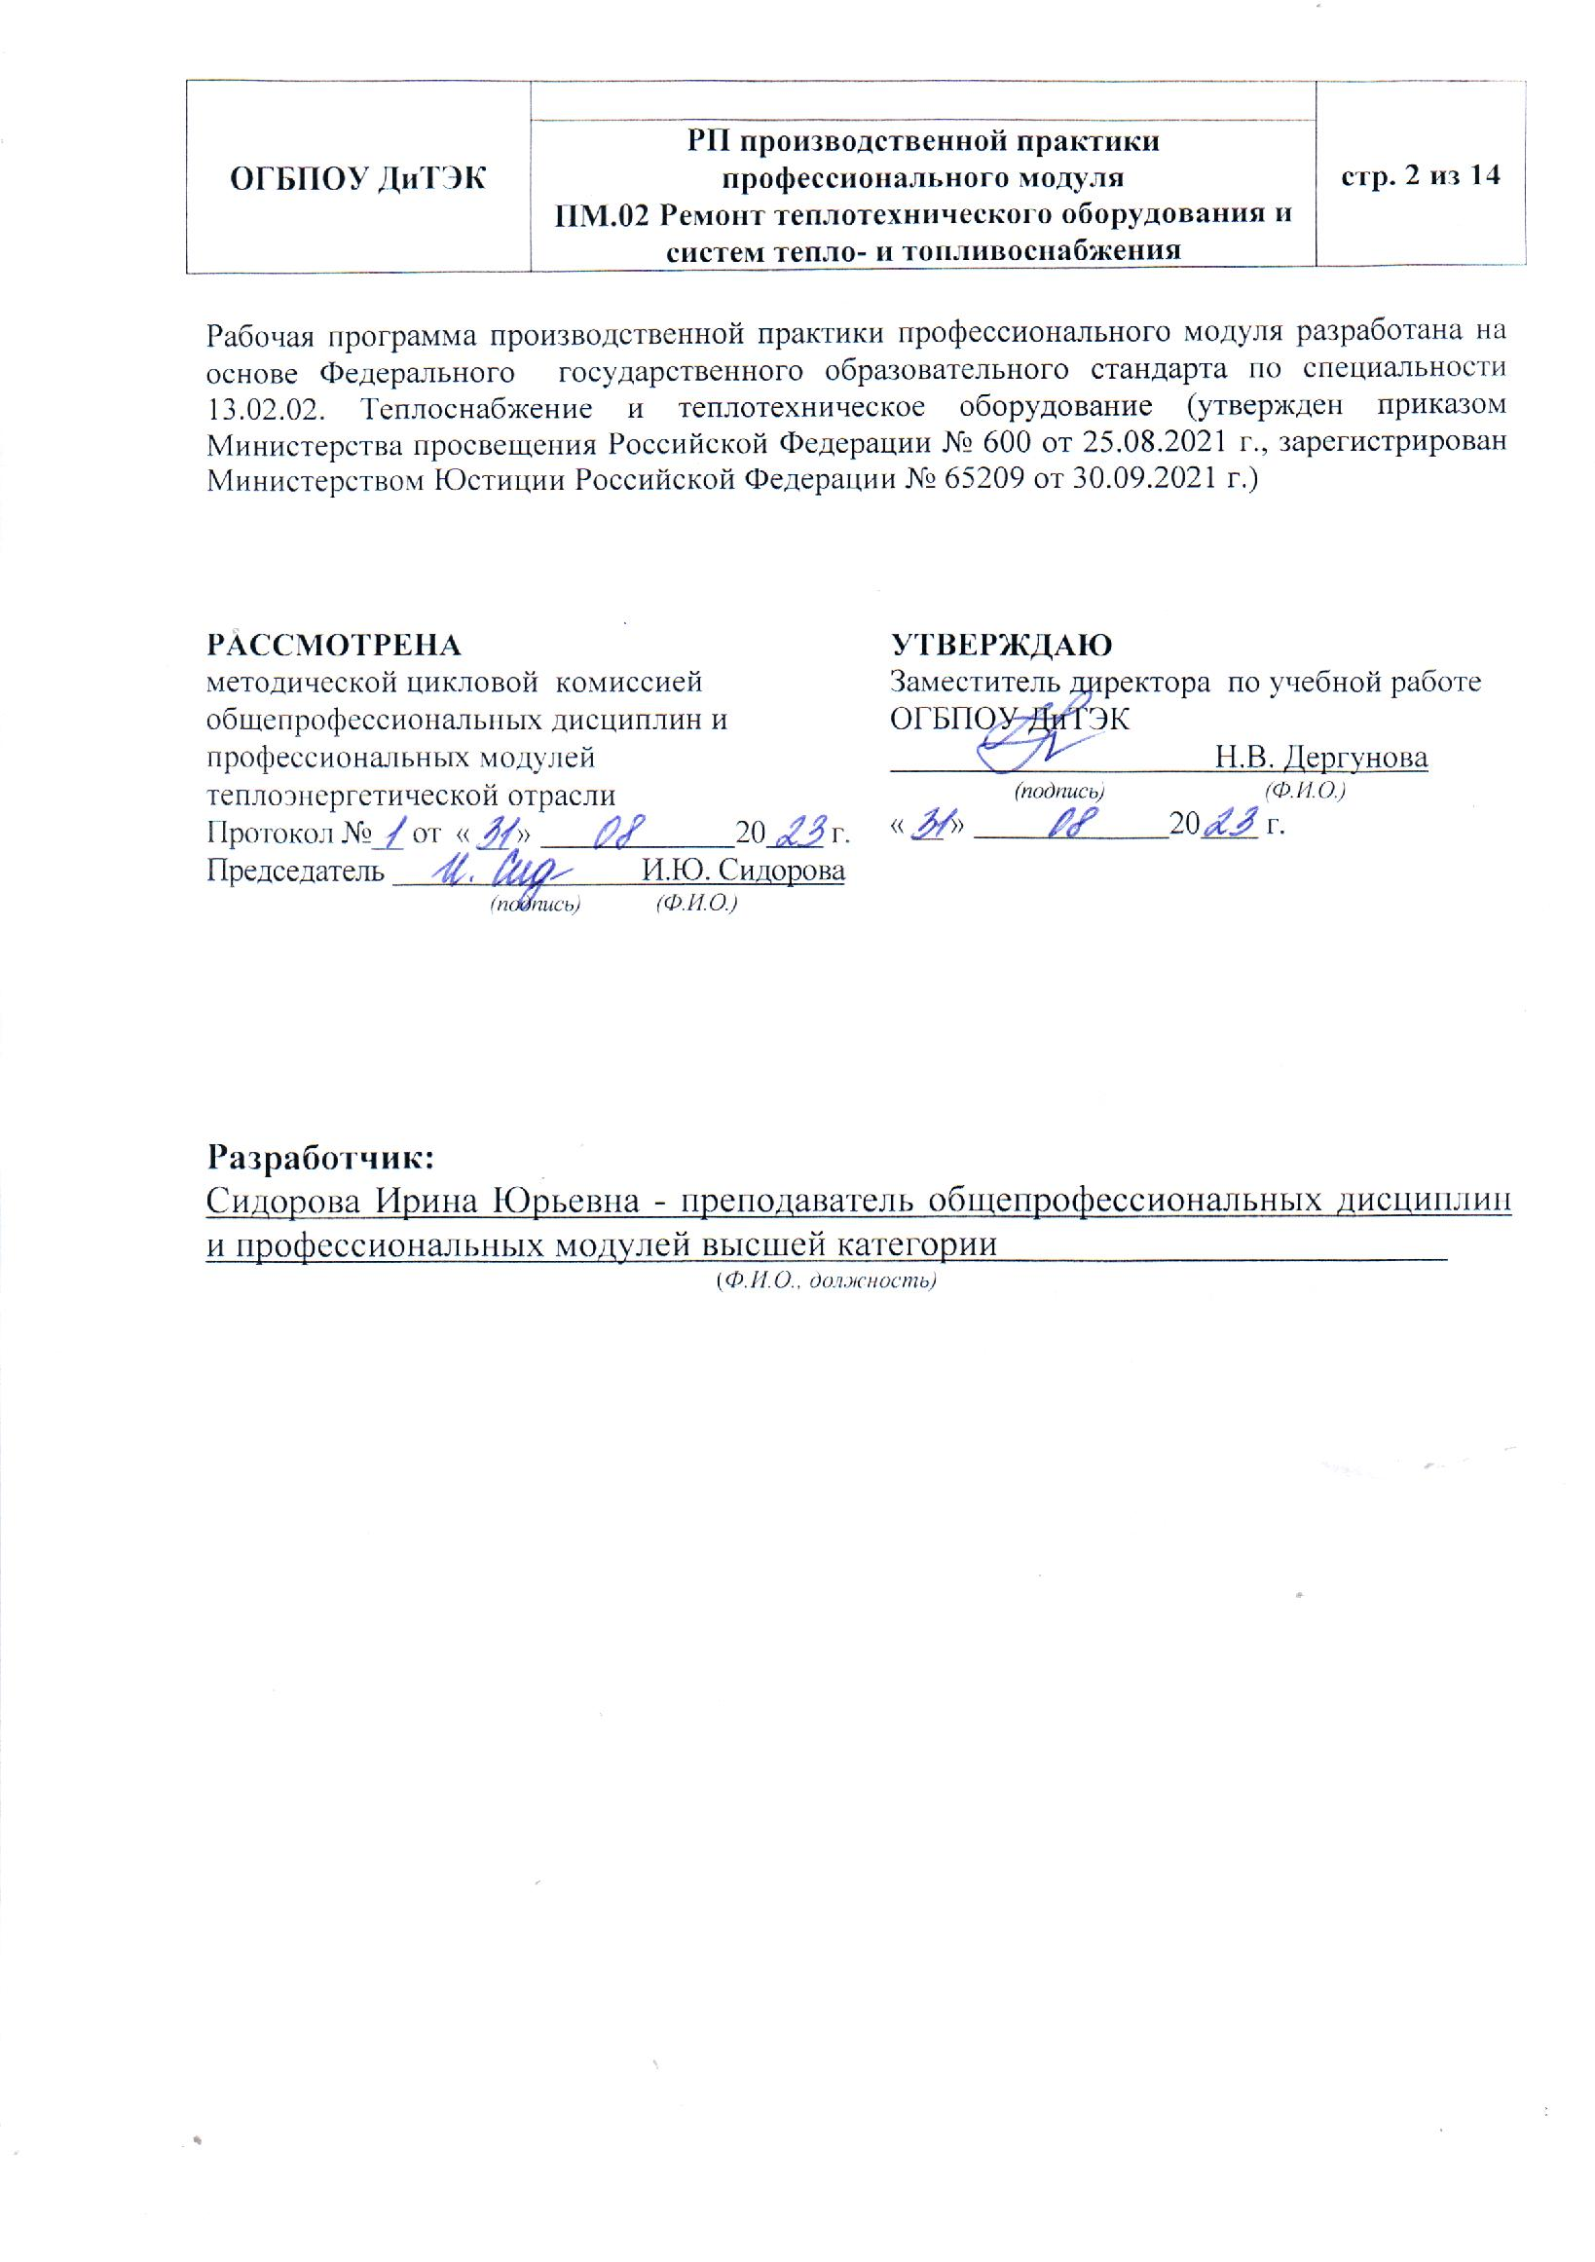

**СОДЕРЖАНИЕ**

|  |  |  |
| --- | --- | --- |
| **1** | **ПАСПОРТ РАБОЧЕЙ ПРОГРАММЫ ПРОИЗВОДСТВЕННОЙ практики....................................................................................................** | **4** |
| **2** | **ТЕМАТИЧЕСКИЙ ПЛАН И СОДЕРЖАНИЕ ПРОИЗВОДСТВЕННОЙ ПРАКТИКИ....................................................** | **6** |
| **3** | **Условия реализации ПРОИЗВОДСТВЕННОЙ практики..** | **9** |
| **4** | **Контроль и оценка результатов освоения ПРОГРАММЫ ПРОИЗВОДСТВЕННОЙ практики*......................*** | **12** |

**1 паспорт РАБОЧЕЙ ПРОГРАММЫ ПРОИЗВОДСТВЕННОЙ ПРАКТИКИ**

**1.1 Область применения программы**

Рабочая программа производственной практики является частью основной образовательной программы среднего профессионального образования - программы подготовки специалистов среднего звена, разработанной в соответствии с ФГОС СПО по специальности 13.02.02. «Теплоснабжение и теплотехническое оборудование» в части освоения квалификации: техник - теплотехник и вида деятельности: ВД Ремонт теплотехнического оборудования и систем тепло- и топливоснабжения и проводиться в форме практической подготовки.

**1.2 Цели и задачи учебной практики - требования к результатам освоения производственной практики:**

|  |  |
| --- | --- |
| **Наименование ПМ** | **Наименование результата практики** |
| ПМ02 Ремонт теплотехнического оборудования и систем тепло- и топливоснабжения | **Студент должен иметь практический опыт:**  ремонта: - поверхностей нагрева и барабанов котлов;  - обмуровки и изоляции;  - арматуры и гарнитуры теплотехнического оборудования и систем тепло- и топливоснабжения;  - вращающихся механизмов;  - применения такелажных схем по ремонту теплотехнического оборудования и систем тепло- и топливоснабжения;  - проведения гидравлических испытаний теплотехнического оборудования и систем тепло- и топливоснабжения;  - оформления технической документации в процессе проведения ремонта теплотехнического оборудования и систем тепло- и топливоснабжения.  Содержание производственной практики направлено на формирование элементов следующих компетенций и личностных результатов:  Содержание учебной практики направлено на формирование элементов следующих компетенций:  ПК2.1. Выполнять дефектацию теплотехнического оборудования и систем тепло- и топливоснабжения.  ПК2.2. Производить ремонт теплотехнического оборудования и систем тепло- и топливоснабжения.  ПК2.3. Вести техническую документацию ремонтных работ.  ОК01. Выбирать способы решения задач профессиональной деятельности применительно к различным контекстам.  ОК02. Осуществлять поиск, анализ и интерпретацию информации, необходимой для выполнения задач профессиональной деятельности.  ОК03. Планировать и реализовывать собственное профессиональное и личностное развитие.  ОК04. Работать в коллективе и команде, эффективно взаимодействовать с коллегами, руководством, клиентами.  ОК05. Осуществлять устную и письменную коммуникацию на государственном языке Российской Федерации с учетом особенностей социального и культурного контекста.  ОК06. Проявлять гражданско-патриотическую позицию, демонстрировать осознанное поведение на основе традиционных общечеловеческих ценностей, применять стандарты антикоррупционного поведения.  ОК07. Содействовать сохранению окружающей среды, ресурсосбережению, эффективно действовать в чрезвычайных ситуациях.  ОК08. Использовать средства физической культуры для сохранения и укрепления здоровья в процессе профессиональной деятельности и поддержания необходимого уровня физической подготовленности.  ОК09. Использовать информационные технологии в профессиональной деятельности.  ОК10. Пользоваться профессиональной документацией на государственном и иностранном языках.  ОК11. Использовать знания по финансовой грамотности, планировать предпринимательскую деятельность в профессиональной сфере. |

**1.3 Количество часов на освоение производственной практики:** в рамках освоения ПМ02 Ремонт теплотехнического оборудования и систем тепло- и топливоснабжения  **- 180 часов.**

**2 ТЕМАТИЧЕСКИЙ ПЛАН И СОДЕРЖАНИЕ УЧЕБНОЙ ПРАКТИКИ**

|  |  |  |  |  |
| --- | --- | --- | --- | --- |
| **Наименование ПМ и видов работ УП** | **ПК** | **Наименование темы учебной практики** | **Содержание темы** | **Объем часов** |
| **1. Виды работ:**  Вводный инструктаж по технике безопасности;  Собрать сведения о предприятии;  Изучить структуру предприятия;  Выявить основные опасные и вредные производственных факторов, основные причины несчастных случаев, профессиональных заболеваний;  Изучить инструкции по технике безопасности и пожарной безопасности. | ПК2.1 Выполнять дефектацию теплотехнического оборудования и систем тепло- и топливоснабжения  ПК2.2 Производить ремонт теплотехнического оборудования и систем тепло- и топливоснабжения  ПК2.3 Вести техническую документацию ремонтных работ | Общие организационные положения. Методические и нормативные документы. | Содержание материалов прохождения производственной практики. Содержание вводного инструктажа по охране труда;  Общие сведения о предприятии;  Структура предприятия;  Основные опасные и вредные производственные факторы, основные причины несчастных случаев, профессиональных заболеваний;  Инструкции, методические материалы по порядку проведения ремонтных работ. | 18 |
| **2. Виды работ:**  Проверка соответствия монтажа технологического оборудования проекту котельной.  Выявление дефектов в работе котельного оборудования, обеспечение их устранения.  Участие в приемке оборудования после ремонта, выполненных монтажной организацией. | ПК2.1 Выполнять дефектацию теплотехнического оборудования и систем тепло- и топливоснабжения  ПК2.2 Производить ремонт теплотехнического оборудования и систем тепло- и топливоснабжения  ПК2.3 Вести техническую документацию ремонтных работ | Установка соответствия технических характеристик ремонтного оборудования и монтажных работ, технической и проектной документации. | Устройство и принцип работы смонтированного оборудования и их технические характеристики.  Виды монтажных работ.  Содержание и структура технической и проектной документации.  Виды и способы обнаружения дефектов.  Причины разрегулировки режимов отпуска тепла. | 18 |
| **3. Виды работ:**  Разработать схему установки средств измерения для ремонта котельного агрегата, работающего на газообразном топливе. | ПК2.1 Выполнять дефектацию теплотехнического оборудования и систем тепло- и топливоснабжения  ПК2.2 Производить ремонт теплотехнического оборудования и систем тепло- и топливоснабжения  ПК2.3 Вести техническую документацию ремонтных работ | Подключение приборов, регистрация необходимых характеристик и параметров. | Приборы контроля применяемые при режимно-наладочных испытаниях.  Требования к установке приборов. Контрольные точки установки приборов. Снятие параметров. | 18 |
| **4. Виды работ:**  Поагрегатная приёмка и ремонт насосных групп, горелок, арматуры, вентиляторов и дымососов, имеющего подвижные части с электроприводом, все проведённые работы оформляются актами. | ПК2.1 Выполнять дефектацию теплотехнического оборудования и систем тепло- и топливоснабжения  ПК2.2 Производить ремонт теплотехнического оборудования и систем тепло- и топливоснабжения  ПК2.3 Вести техническую документацию ремонтных работ | Комплексный ремонт котельной установки. | Устройство и принцип работы основного и вспомогательного оборудования.  Схемы расстановки КИП.  Последовательность проведения ремонтных работ. Формы актов ремонта оборудования. | 18 |
| **5. Виды работ:**  Составление ремонтных смет котельных установок в соответствии с режимной картой котла. | ПК2.1 Выполнять дефектацию теплотехнического оборудования и систем тепло- и топливоснабжения  ПК2.2 Производить ремонт теплотехнического оборудования и систем тепло- и топливоснабжения  ПК2.3 Вести техническую документацию ремонтных работ | Сметы ремонтных работ котельного и теплопотребляющего оборудования. | Методику расчётов  Правила обработки результатов. | 18 |
| **6. Виды работ:**  Участие в работе по определению работоспособности теплотехнического оборудования. | ПК2.1 Выполнять дефектацию теплотехнического оборудования и систем тепло- и топливоснабжения  ПК2.2 Производить ремонт теплотехнического оборудования и систем тепло- и топливоснабжения  ПК2.3 Вести техническую документацию ремонтных работ | Контроль над параметрами процесса производства, транспорта и распределения тепловой энергии. | Методика определения коэффициента избытка воздуха. Технология проведения замеров. | 18 |
| **7. Виды работ:**  Оформление акта комплексного ремонта. | ПК2.1 Выполнять дефектацию теплотехнического оборудования и систем тепло- и топливоснабжения  ПК2.2 Производить ремонт теплотехнического оборудования и систем тепло- и топливоснабжения  ПК2.3 Вести техническую документацию ремонтных работ | Осмотр и приемка котельного оборудования после ремонта. | Устройство и принцип работы тягодутьевых машин. Схемы расстановки КИП.  Последовательность проведения испытаний. Формы актов комплексного ремонта оборудования. | 18 |
| **8. Виды работ:**  Участие в составлении календарных графиков и программ выполнения ремонтных работ котельного оборудования, оборудования систем топливоснабжения. | ПК2.1 Выполнять дефектацию теплотехнического оборудования и систем тепло- и топливоснабжения  ПК2.2 Производить ремонт теплотехнического оборудования и систем тепло- и топливоснабжения  ПК2.3 Вести техническую документацию ремонтных работ | Программа пуконаладочных работ теплотехнического оборудования и систем топливоснабжения. | Программа ремонта. Правила составления календарных графиков.  Правила составления календарных графиков ремонта ГРП, (ГРУ). | 18 |
| **9. Виды работ:**  Участие по проведению ремонтных работ фильтра для умягчения сырой воды. | ПК2.1 Выполнять дефектацию теплотехнического оборудования и систем тепло- и топливоснабжения  ПК2.2 Производить ремонт теплотехнического оборудования и систем тепло- и топливоснабжения  ПК2.3 Вести техническую документацию ремонтных работ | Наладка оборудования систем водоподготовки котельной. | Устройство и принцип работы водоподготовительного оборудования. Схемы технологических трубопроводов. | 18 |
| **10. Виды работ:**  Оформление отчёта по практике. | ПК2.1 Выполнять дефектацию теплотехнического оборудования и систем тепло- и топливоснабжения  ПК2.2 Производить ремонт теплотехнического оборудования и систем тепло- и топливоснабжения  ПК2.3 Вести техническую документацию ремонтных работ | Обобщение материалов практики. | Требования по оформлению текстовых и графических материалов в соответствии с требованиями ЕСКД.  Структура дневника по производственной практике. | 18 |
| **ИТОГО** | | | | **180** |

# **3 условия реализации учебной практики**

# **3.1 Требования к материально-техническому обеспечению**

Производственная практика профессионального модуля ПМ02 Ремонт теплотехнического оборудования и систем тепло- и топливоснабжения должна проводится в организациях, направление деятельности которых соответствует профилю подготовки студентов, то есть структурные подразделения теплоэнергетических предприятий

Характеристика рабочих мест: на предприятиях, где планируется осуществлять прохождение производственнойпрактики студентами на рабочих местах должны быть следующие нормативные документации в действующем исполнении:

- правила безопасной эксплуатации теплотехнического оборудования и систем тепло- и топливоснабжения

- правила внутреннего трудового распорядка

- правила организации труда на рабочем месте

- действующие санитарные нормы и правила

- инструкция по технике безопасности

- требования к специальным знаниям рабочего

- алгоритмы пусконаладочных работ, испытаний, режимно-наладочных работ по основным видам теплотехнического оборудования и систем тепло- и топливоснабжения

Студент при прохождении производственной практики обязан:

- полностью выполнять задания, руководителей производственной практики;

- соблюдать действующие в организациях правила внутреннего трудового распорядка;

- заполнять дневник практики; изучать и строго соблюдать нормы охраны труда и правила пожарной безопасности.

По окончании производственной практики студент должен оформить и сдать:

- дневник по практике;

- отчет по практике;

принести и сдать:

- индивидуальное задание;

- аттестационный лист;

- характеристику по итогам практики.

Отчет по практике должен быть оформлен в соответствии с планом практики, с включением необходимых схем, эскизов, графиков и других материалов.

**3.2 Информационное обеспечение обучения:**

**Основные источники:**

1. Боровков В.М. Ремонт теплотехнического оборудования и тепловых сетей. -М,: Издательский центр «Академия», 2019-208 с.
2. Краснов В.И. Реконструкция трубопроводов инженерных сетей и сооружений: Учеб. пособие.-М.: ИНФРА-М, 2019-238 с.
3. Сотникова О.А., Мелькумов В.Н Ремонт теплотехнического оборудования. Учебное пособие., С-П: Изд. Лань. 2019-296 с.
4. Варфоломеев Ю.М. Отопление и тепловые сети: учебник / Ю.М. Варфоломеев, О.Я. Кокорин. - изд. испр. - Москва: ИНФРA-М, 2020-480 с. - (Среднее профессиональное образование).

**Дополнительные источники:**

1. Директивные и руководящие технические материалы, технические условия на ремонт, типовые инструкции по ремонту котлов и теплотехнического оборудования.
2. Правила организации технического обслуживания и ремонта оборудования, зданий и сооружений электростанций и сетей, Энергоремонт, 2018 г.

**Интернет-ресурсы (И-Р):**

# <http://energoatlas.ru/>.

1. <https://gisee.ru/>.
2. <http://portal-energo.ru/>.
3. <http://energy.academyit.ru/>.
4. http://engineertechnolog.jimdo.com
5. http://rosprod.ru/soveti_tehnologa/80

**3.3 Общие требования к организации учебной практики**

Производственная практика профессионального модуля ПМ02 Ремонт теплотехнического оборудования и систем тепло- и топливоснабжения должна проводится в организациях, направление деятельности которых соответствует профилю подготовки студентов, то есть теплоэнергетической отрасли.

Условия проведения занятий на производстве максимально приближены к условиям их будущей профессиональной деятельности. Производственная практика производится на основе договоров, заключаемых между образовательным учреждением и молокоперерабатывающими предприятиями. Сроки проведения практики устанавливаются образовательным учреждением. Учебное заведение согласовывает программу практики с организациями, предоставляющие рабочие места практикантам. Теплоэнергетическое предприятие участвует в организации и оценке результатов освоения профессиональных компетенций, полученных в период прохождения практики. Организации, участвующие в проведении практики предоставляют рабочие места практикантам, назначают руководителей практики от предприятия, определяют наставников, а также обеспечивают безопасные условия прохождения практики студентами, отвечающие санитарным правилам и требованиям охраны труда.

# **4 Контроль и оценка результатов освоения ПРОИЗВОДСТВЕННОЙ практики**

# Контроль и оценка результатов освоения производственной практики осуществляется преподавателем профессионального цикла в процессе проведения занятий, а также выполнения студентами учебно-производственных заданий.

|  |  |  |
| --- | --- | --- |
| **Результаты**  **(освоенные общие компетенции)** | **Основные показатели оценки результата** | **Формы и методы контроля и оценки** |
| ОК1 Выбирать способы решения задач профессиональной деятельности применительно к различным контекстам | - демонстрация интереса к будущей профессии | Интерпретация результатов наблюдений за деятельностью студентов в процессе выполнения заданий по практике |
| ОК2 Осуществлять поиск, анализ и интерпретацию информации, необходимой для выполнения задач профессиональной деятельности | - выбор и применение способов и методов решения профессиональных задач  - оценка качества и эффективности выполнения поставленных задач |
| ОК3 Планировать и реализовывать собственное профессиональное и личностное развитие | - решение стандартных и нестандартных ситуаций и задач в области эксплуатации теплотехнического оборудования |
| ОК4 Работать в коллективе и команде, эффективно взаимодействовать с коллегами, руководством, клиентами | - эффективный поиск необходимой информации  - использование различных источников для расширения самообразования |
| ОК5 Осуществлять устную и письменную коммуникацию на государственном языке Российской Федерации с учетом особенностей социального и культурного контекста | - эксплуатировать теплотехническое оборудование, оснащённое компьютерным управлением |
| ОК6 Проявлять гражданско-патриотическую позицию, демонстрировать осознанное поведение на основе традиционных общечеловеческих ценностей, применять стандарты антикоррупционного поведения | - осуществлять взаимодействие с преподавателями, мастерами в процессе обучения |
| ОК7 Содействовать сохранению окружающей среды, ресурсосбережению, эффективно действовать в чрезвычайных ситуациях | - самоанализ и коррекция результатов личной профессиональной деятельности |
| ОК8 Использовать средства физической культуры для сохранения и укрепления здоровья в процессе профессиональной деятельности и поддержания необходимого уровня физической подготовленности | - организация самостоятельных занятий при изучении профессионального модуля |  |
| ОК9 Использовать информационные технологии в профессиональной деятельности | - анализ инноваций в области внедрения энергосберегающих технологий в процессе производства, транспортировки и использовании тепловой энергии |  |
| ОК10 Пользоваться профессиональной документацией на государственном и иностранном языках | - использование профессиональной документации |  |
| ОК11 Использовать знания по финансовой грамотности, планировать предпринимательскую деятельность в профессиональной сфере | - использование в профессиональной деятельности навыков предпринимательства |  |
| **Результаты**  **освоения** | **Показатели сформированности результатов производственной практики** | **Формы и методы контроля и оценки результатов обучения** |
| **Иметь практический опыт:**  ремонта: - поверхностей нагрева и барабанов котлов  - обмуровки и изоляции  - арматуры и гарнитуры теплотехнического оборудования и систем тепло- и топливоснабжения  - вращающихся механизмов | Правильность и последовательность подготовки теплотехнического оборудования и систем тепло- и топливоснабжения к испытаниям и наладке | Экспертная оценка наблюдения за процессом деятельности в период ПП  Экспертная оценка качества выполненной работы  Экспертная оценка продукта деятельности |
| - применения такелажных схем по ремонту теплотехнического оборудования и систем тепло- и топливоснабжения | Правильный выбор такелажных схем и их установка при проведении ремонтных работ в соответствии с требованиями ГОСТ |
| - проведения гидравлических испытаний теплотехнического оборудования и систем тепло- и топливоснабжения | Точность и быстрота определения параметров теплоносителей после выполнения гидравлических испытаний | Экспертная оценка наблюдения за процессом деятельности в период ПП, оценка деятельности |
| - оформления технической документации в процессе проведения ремонта теплотехнического оборудования и систем тепло- и топливоснабжения | Точность обработки результатов ремонта в соответствии с методиками и программами испытаний | Экспертная оценка продукта деятельности |
| - составлять техническую документацию ремонтных работ | Правильность и последовательность составления документации. | Экспертная оценка качества выполненной работы |